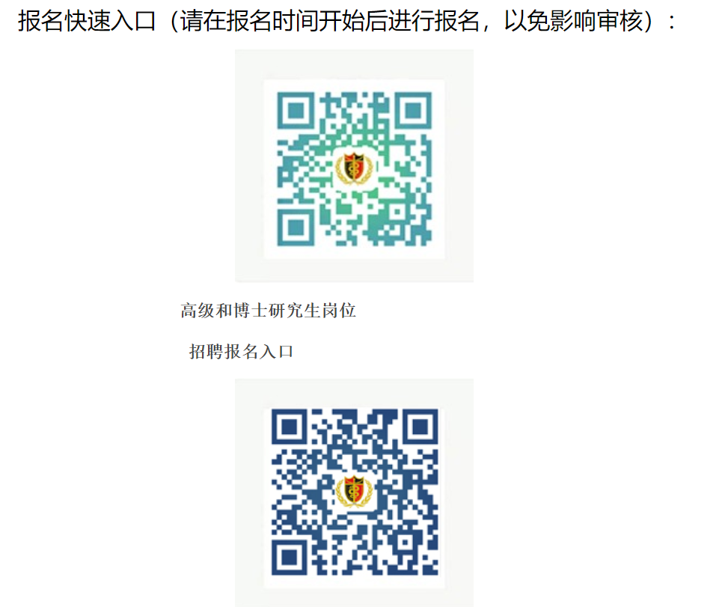 中初级岗位
招聘报名入口

